BACKLOG

**CanchaYa**

***Preparado Para***

Corti Matias

10/09/2025

Versión 1.0

***Preparado Por***

Antar, Mauro

Benitez, Ignacio

Cayo, Ariel

Dieguez, Matias

Mendez, Alexis

Perez, Thiago

UTN FRLP

Tabla de Contenidos

1 Preparacion y Analisis Inicial 4

1.1 Definición Límites y Estructura Macro 4

1.1.1 Diagrama Contextual 4

1.1.2 Mapa Funcional 5

1.1 Identificación Temprana de Riesgos 6

2 Modelado del Dominio 7

2.1 Modelo de Dominio Inicial 7

2.1.1 Glosario de Términos 7

2.1.2 Diagrama de Clase 8

2.2 Definición de Reglas de Negocio 9

3 Elaboración del Product Backlog 10

3.1 Generación de Épicas y Refinamiento de épicas en features 10

3.2 Diagramas cuando sea necesario 11

3.2.1 Diagrama de Actividad 11

3.2.2 Diagrama de Estado 12

3.3 Historias de Usuario por Feature 12

FT01.1 12

FT02.1 15

FT03.1 18

FT04.1 20

FT04.2 20

FT04.3 21

FT05.1 22

FT06.1 24

FT7.1 25

FT07.2 25

FT08.1 26

FT09.1 28

FT010.1 29

4 Validación y Trazabilidad 33

4.1 Matriz de trazabilidad 33

# 1 Preparacion y Analisis Inicial

## 1.1 Definición Límites y Estructura Macro

### 1.1.1 Diagrama Contextual

Para diseñar el Diagrama contextual se va a utilizar un [modelado C4](https://c4model.com), consta de una forma de documentar y visualizar la arquitectura de software. Los niveles de este modelo son los siguientes:

* **Nivel 1:** Contexto
* **Nivel 2:** Contenedores
* **Nivel 3:** Componentes
* **Nivel 4:** Código

En este Documento solo se van a diagramar los dos primeros niveles del modelado C4.

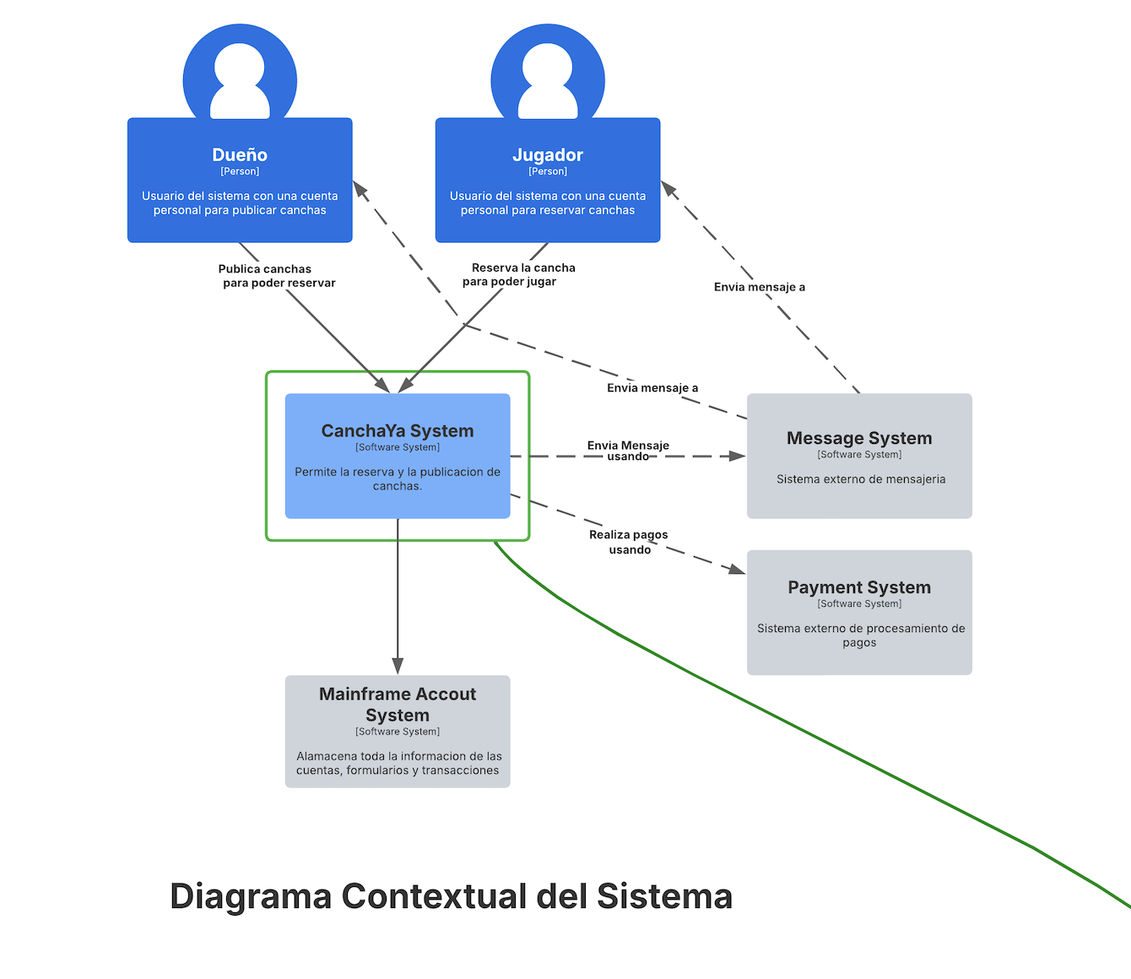

Nivel 1: Diagrama Contextual del Sistema

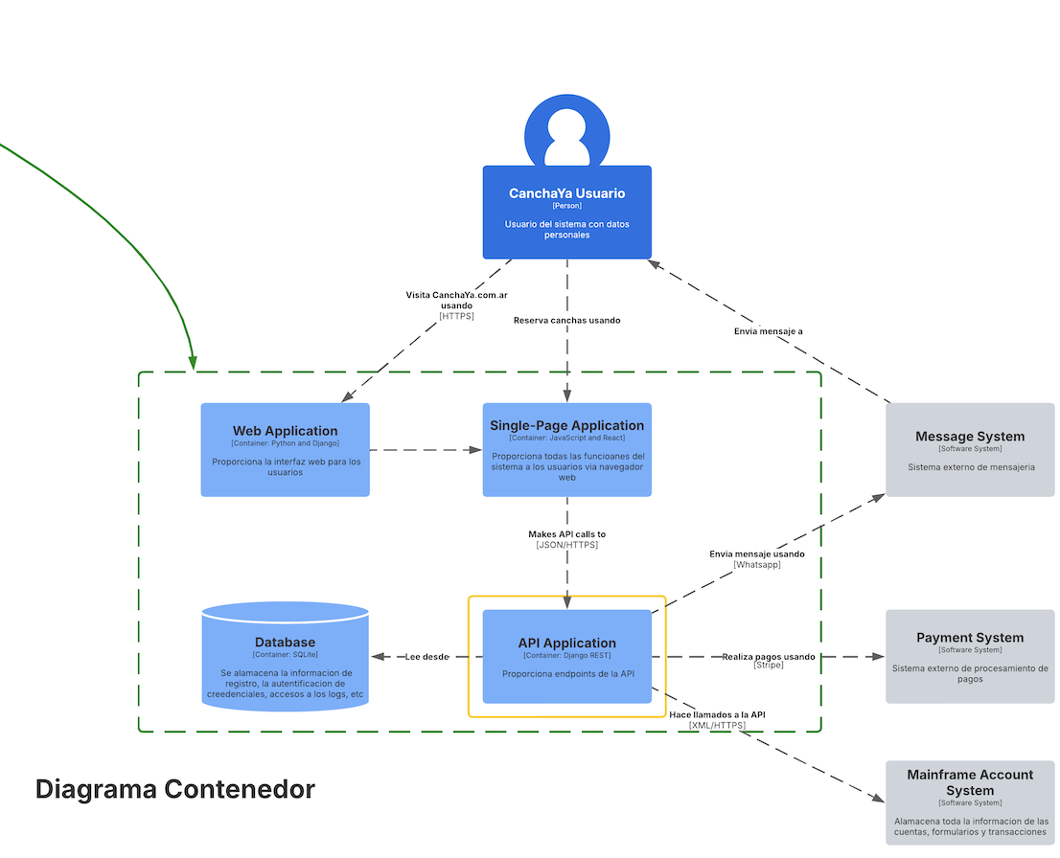

Nivel 2: Contenedor

### 1.1.2 Mapa Funcional

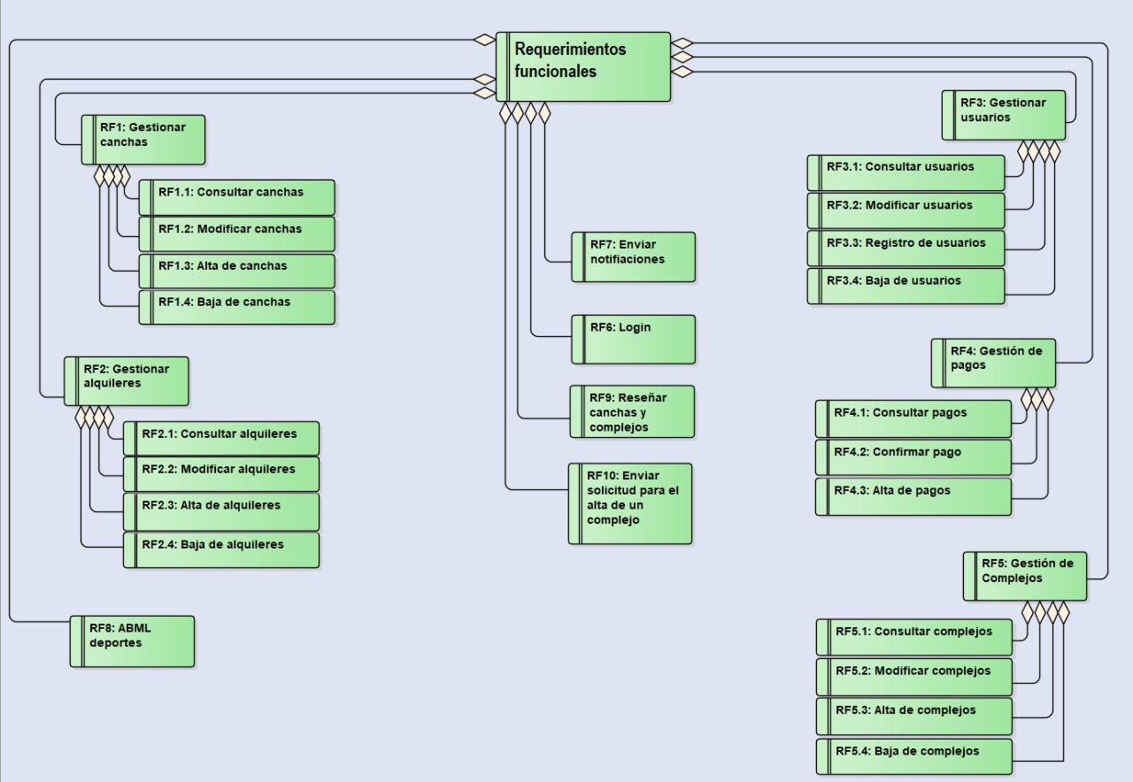

Mapa Funcional del Sistema

## 1.1 Identificación Temprana de Riesgos

| ID | RIesgo | Descripción | Probabilidad | Impacto | Estrategia de MItigación | Responsable |
| --- | --- | --- | --- | --- | --- | --- |
| R01 | Doble reserva o conflictos de turnos | Superposición de reservas por errores en la agenda digital o mal registro manual. | Media | Alto | Mantenimiento preventivo, monitoreo constante, servidor escalable. | Equipo de backend |
| R02 | Ampliación del Alcance | Incorporación no controlada de nuevas funcionalidades no previstas inicialmente. Pueden aparecer nuevas necesidades de los usuarios. | Medio | Alto | Definición clara y documentada del alcance inicial. Establecer un Plan de Gestión de Cambios Formal. | Analistas de información. |
| R03 | Brechas de Seguridad | Robo de datos personales (nombres, mails, tarjetas de pago) debido a vulnerabilidades del sitio. | Media | Alto | Implementar HTTPS, validaciones de seguridad, escaneos de vulnerabilidades periódicos, política de contraseñas seguras. | Especialista en Ciberseguridad |
| R04 | Caída del Sitio Web | Inaccesibilidad de la página por fallos del servidor, hosting o ataques externos. | Alto | Alto | Contratar hosting confiable, monitoreo 24/7, sistema de alertas, backups automáticos, planes de recuperación rápida. | Equipo de Frontend y Backend |
| R05 | Incompatibilidad con Dispositivos | La web no funciona correctamente en celulares o navegadores antiguos, afectando la experiencia del usuario | Medio | Medio | Diseño responsive, testing cross-browser y en distintos dispositivos, actualizaciones constantes de compatibilidad. | Equipo UX/UI y Desarrollo |

# 2 Modelado del Dominio

## 2.1 Modelo de Dominio Inicial

### 

### 2.1.1 Glosario de Términos

| Término | Definición | Sinónimo(s) | Módulo |
| --- | --- | --- | --- |
| Cancha | Espacio físico donde se practica fútbol o pádel. | Campo, pista, espacio | Canchas |
| Reserva | Acción de agendar un horario para usar una cancha. | Turno, alquiler | Alquiler / Reservas |
| Horario disponible | Franja horaria habilitada para alquilar una cancha. | Turno libre | Canchas |
| Jugador | Persona que utiliza las canchas y realiza reservas. | Cliente, usuario | Usuario |
| Administrador | Persona que gestiona el sistema y controla reservas, pagos y canchas. | Dueño, encargado | General |
| Registro | Acción de crear un usuario en el sistema con sus datos. | Alta, crear cuenta | Usuario |
| Pago | Transacción que realiza el jugador por la reserva. | Seña, abono | Alquiler / Pagos |
| No presentado | Estado de una reserva donde el jugador no se presentó sin avisar. | Faltazo, colgado | Alquiler |
| Suspensión | Cancelación de turnos por causas externas (lluvia, mantenimiento, etc.). | Cierre, baja temporal | Canchas |
| Mantenimiento | Período en que una cancha no se puede usar por trabajos técnicos. | Arreglo, reparación | Canchas |
| Disponibilidad | Cantidad de horarios habilitados para reservar una cancha. | Turnos abiertos | Canchas |
| Notificación | Mensaje que se envía al jugador para avisos o recordatorios. | Mensaje, alerta | Alquiler / Usuario |
| Estadísticas | Datos históricos sobre reservas, ingresos y uso de canchas. | Reportes, métricas | General |
| Cierre temporal | Inhabilitación de una cancha por un tiempo definido. | Baja momentánea | Canchas |
| Reserva pendiente | Reserva que fue hecha pero aún no fue pagada o confirmada. | Turno sin pagar | Alquiler |
| Reserva confirmada | Reserva ya pagada o aprobada por el sistema. | Turno cerrado, turno fijo | Alquiler |
| Historial de reservas | Registro de todas las reservas hechas por un jugador. | Historial, movimientos | Usuario |

### 

### 2.1.2 Diagrama de Clase

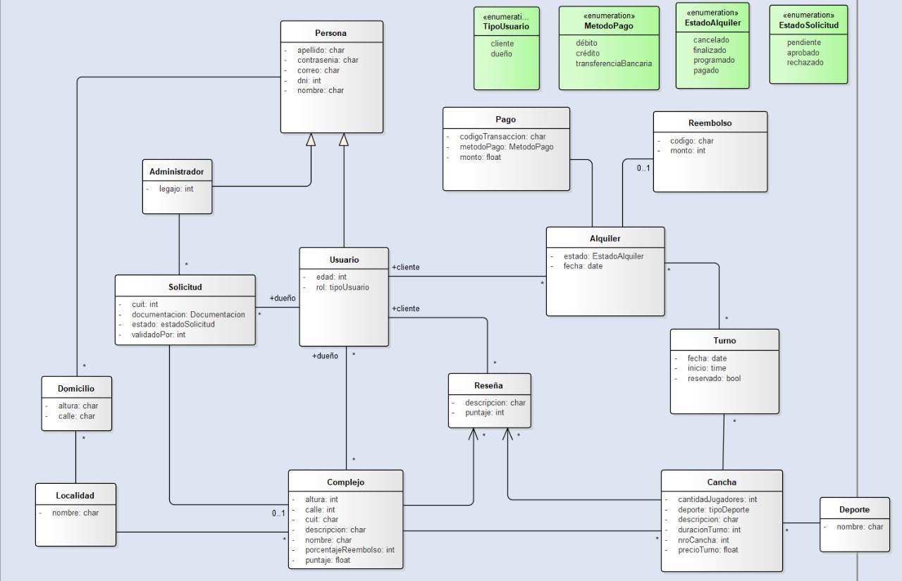

Diagrama de Clase

## 

## 2.2 Definición de Reglas de Negocio

| REGLA DE NEGOCIO | | | |
| --- | --- | --- | --- |
| **ID** | **REGLA** | **DESCRIPCIÓN** | **MÓDULO** |
| RN-001 | Política de Cancelación Anticipada | La cancelación de reservas deben realizarse con al menos 1 día de anticipación | Reserva |
| RN-002 | Generación anticipada de turnos | Los turnos se crearán 7 días antes de su fecha de cumplimiento | Turnos |
| RN-003 | Visibilidad anticipada de turnos | Los turnos estarán visibles 7 días antes de su fecha de vencimiento | Turnos |
| RN-004 | Restricción de reserva única por turno | Una cancha no puede ser reservada por más de un usuario para un mismo turno | Reserva |
| RN-005 | Límite de reservas activas por usuario | Cada usuario puede tener como máximo 3 reservas activas simultáneamente | Usuario |
| RN-006 | Duración fija de reserva en bloques de 30 minutos | Las reservas deben realizarse en bloques de 30 minutos | Turnos |
| RN-007 | Reserva mínima de 1 hora | La reserva mínima debe ser de una hora | Validación de Duración |
| RN-008 | Límite máximo de duración | La reserva máxima debe ser de 90 minutos | Validación de Duración |
| RN-009 | Estado requerido de cancha activa para reservas | Las canchas deben tener un estado “activa” para poder ser reservada | Validación de Estado de Cancha |
| RN-010 | Anticipación mínima de 1 hora para reservas | Las reservas deben realizarse con al menos 1 hora de anticipación | Reserva |
| RN-011 | Anticipación máxima de 7 días para reservas | Las reservas pueden hacerse como máximo con 7 días de anticipación | Reserva |

# 3 Elaboración del Product Backlog

## 3.1 Generación de Épicas y Refinamiento de épicas en features

| Epica | Feature | Prioridad | Estimación |
| --- | --- | --- | --- |
| RF_1 Gestionar Cancha | FT01.1 Gestionar Canchas | Must | 5 |
| RF_2 Gestionar Alquileres | FT02.1 Gestionar Alquileres | Must | 5 |
| RF_3 Gestionar Usuario | FT03.1 Gestionar Usuarios | Must | 3 |
| RF_4 Gestión de Pagos | FT04.1 Consultar Pago | Should | 2 |
| RF_4 Gestión de Pagos | FT04.2 Confirmar Pago | Should | 2 |
| RF_4 Gestión de Pagos | FT04.2 Alta de Pagos | Should | 2 |
| RF_5 Gestionar Complejo | FT05.1 Gestionar Complejo | Must | 5 |
| RF_6 Iniciar Sesión | FT6.1 Iniciar Sesión | Must | 3 |
| RF_7 Notificar Usuario | FT07.1 Notificar Reserva Correcta | Should | 2 |
| RF_7 Notificar Usuario | FT07.2 Notificar Reserva Cancelada | Should | 2 |
| RF_8 Gestionar Deportes | FT8.1 Gestionar Deportes | Must | 2 |
| RF_9 Reseñas De Canchas | FT09.1 Alta De Reseñas | Should | 3 |
| RF_10 Gestionar Solicitudes | FT10.1 Gestionar Solicitudes | Must | 2 |

## 3.2 Diagramas cuando sea necesario

### 3.2.1 Diagrama de Actividad

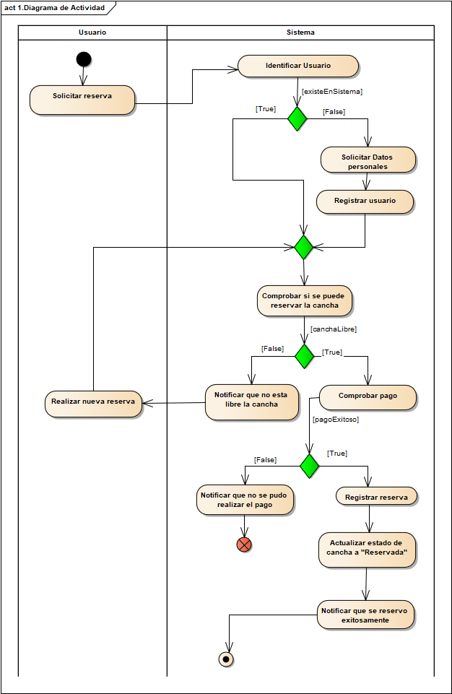

Diagrama de Actividad

### 3.2.2 Diagrama de Estado

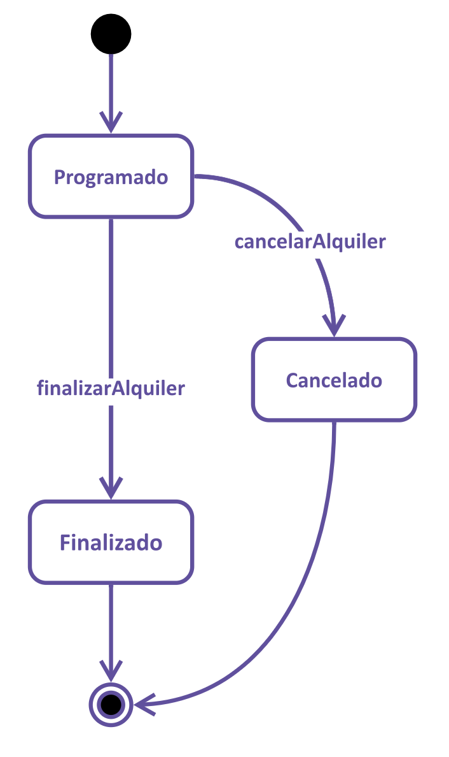 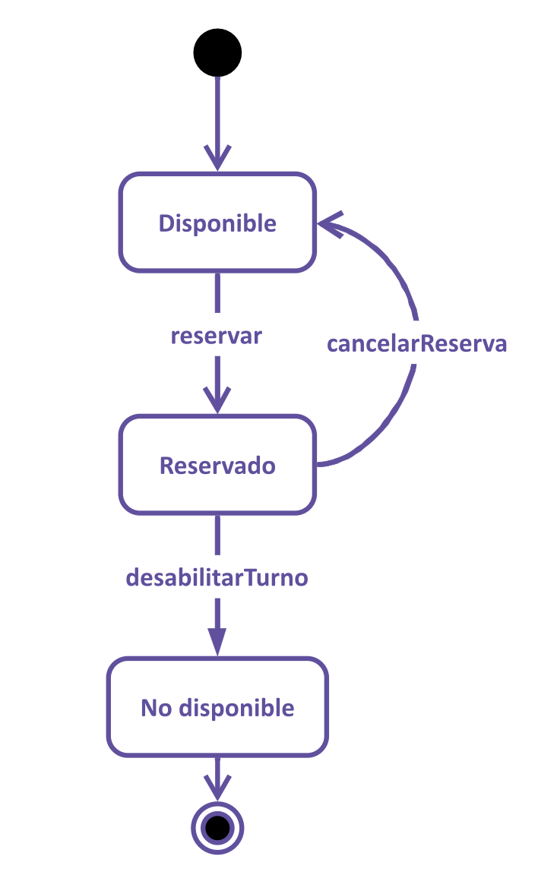

Estados de Alquiler Estados de Turno

## 3.3 Historias de Usuario por Feature

### FT01.1

**[HU-001] Alta de una cancha**

**Descripción:**

Como dueño,

quiero dar de alta una cancha,

para formalizar la reserva de una cancha.

**Prioridad:** Must

**Estimación:** 5

**Criterios de Aceptación:**

1. Al dar de alta una cancha, quiero registrar cantidadJugadores, descripción, duración y precioTurno.
2. Al dar de alta una cancha, debe poder seleccionar el deporte de una lista desplegable.
3. Al dar de alta una cancha, el número del mismo será generado automáticamente por el sistema

**Notas Técnicas:**

* Formulario de registro en React
* Endpoint POST en Django REST

**Reglas de negocio asociada:**

* **RN-CAN-002:** ABM de canchas
* **RN-DEP-001:** Visualizar deportes

**Riesgos Asociado:**

* **[R04] Caída del Sitio Web**
* **[R05] Incompatibilidad con Dispositivos**

**[HU-002] Baja de una cancha**

**Descripción:**

Como dueño,

quiero dar de baja una cancha,

para que los usuarios no puedan reservar.

**Prioridad:** Must

**Estimación:** 5

**Criterios de Aceptación:**

1. Al dar de baja una cancha, su atributo estado para a ‘False’
2. Al dar de baja una cancha, ya no aparece en el listado de canchas disponibles

**Notas Técnicas:**

* Se realiza una baja lógica, cambiando el estado, en vez de hacer una baja física

**Reglas de negocio asociada:**

* **RN-CAN-002:** ABM de canchas

**Riesgos Asociado:**

* **[R04] Caída del Sitio Web**
* **[R05] Incompatibilidad con Dispositivos**

**[HU-003] Modificación de una cancha**

**Descripción:**

Como dueño,

quiero modificar los datos de una cancha,

para mantener su información actualizada, y corregir errores.

**Prioridad:** Must

**Estimación:** 5

**Criterios de Aceptación:**

1. Al modificar un atributo de la cancha, los datos se guardan correctamente
2. Al modificar un atributo de la cancha, los datos ingresados deben ser validados (ej: datos nulos)

**Notas Técnicas:**

* Endpoint PUT/PATCH en API Django REST

**Reglas de negocio asociada:**

* **RN-CAN-002:** ABM de canchas

**Riesgos Asociado:**

* **[R04] Caída del Sitio Web**
* **[R05] Incompatibilidad con Dispositivos**

**[HU-004] Listado de una cancha**

**Descripción:**

Como cliente,

quiero ver el listado de canchas disponibles,

para alquilar una cancha.

**Prioridad:** Must

**Estimación:** 5

**Criterios de Aceptación:**

1. Al listar las canchas, solo se van a mostrar las canchas disponibles.
2. Al listar las canchas, se van a listar el nombre, deporte, precio, duracion, disponibilidad.

**Notas Técnicas:**

* Implementación con React
* Usar filtros de React
* Endpoint GET en Django REST

**Reglas de negocio asociada:**

* **RN-ALQ-001:** Visualización de disponibilidad
* **RN-CAN-003:** Asignar precio

**Riesgos Asociado:**

* **[R04] Caída del Sitio Web**
* **[R05] Incompatibilidad con Dispositivos**

### FT02.1

**[HU-005] Alta de un Alquiler**

**Descripción:**

Como cliente,

quiero alquilar una cancha,

para asegurar un turno para jugar.

**Prioridad:** Must

**Estimación:** 5

**Criterios de Aceptación:**

1. Al dar de alta un alquiler, se debe poder seleccionar la fecha y la hora de un calendario.
2. Al dar de alta un alquiler, su estado es “Programado”.
3. Al dar de alta un alquiler, se debe validar que no hay un alquiler existente.
4. Al dar de alta un alquiler, se debe notificar al cliente que su alquiler fue exitoso.

**Notas Técnicas:**

* Validar disponibilidad antes de confirmar
* Cambio de estado del turno (reservado: true)
* Envío notificaciones PUSH

**Reglas de negocio asociada:**

* **RN-ALQ-005:** ABM de Alquiler
* **RN-ALQ-002:** Reservar alquiler
* **RN-CAN-001:** Notificaciones a usuarios

**Riesgos Asociado:**

* **[R01]:** Doble reserva o conflictos de turnos
* **[R03]:** Brechas de Seguridad

**[HU-006] Baja de un Alquiler**

**Descripción:**

Como cliente,

quiero cancelar un alquiler de una cancha,

para liberar el turno.

**Prioridad:** Must

**Estimación:** 5

**Criterios de Aceptación:**

1. Al dar de baja un alquiler, su estado es “Cancelado”
2. Al dar de baja un alquiler, se tiene que verificar no menos de 24 hs antes a la fecha del turno, sino se cobrará el alquiler igual.

**Notas Técnicas:**

* Se realiza una baja lógica, cambiando el estado, en vez de hacer una baja física
* Endpoint PATCH en Django REST

**Reglas de negocio asociada:**

* **RN-ALQ-003:** Cancelación de reservas de alquiler
* **RN-ALQ-005:** ABML de Alquiler
* **RN-CAN-001:** Notificaciones a usuarios

**Riesgos Asociado:**

* **[R01]:** Doble reserva o conflictos de turnos
* **[R03]:** Brechas de Seguridad

**[HU-007] Modificación de un Alquiler**

**Descripción:**

Como administrador,

quiero modificar un alquiler,

para ajustar horario o cancha ante imprevistos.

**Prioridad:** Must

**Estimación:** 5

**Criterios de Aceptación:**

1. Al modificar un atributo del alquiler, los datos se guardan correctamente
2. Al modificar un atributo del alquiler, los datos ingresados deben ser validados (ej: datos nulos)
3. Al modificar un alquiler, se deberá de notificar al usuario sobre los cambios

**Notas Técnicas:**

* Implementación con React
* Endpoint PUT en Django REST

**Reglas de negocio asociada:**

* **RN-ALQ-005:** ABM de Alquiler
* **RN-CAN-003:** Asignar precio

**Riesgos Asociado:**

* **[R01] Doble reserva o conflictos de turnos**
* **[R02] Ampliación del Alcance**

**[HU-008] Listado de un Alquiler**

**Descripción:**

Como dueño,

quiero ver todos los alquileres de las canchas,

para tener el control de las ocupaciones de mi complejo .

**Prioridad:** Must

**Estimación:** 5

**Criterios de Aceptación:**

1. Al listar los alquileres, solo se van a mostrar los alquileres programados.
2. Al listar los alquileres, se van a listar el fecha, cancha y jugador

**Notas Técnicas:**

* Implementación con React
* Usar filtros de React
* Endpoint GET en Django REST

**Reglas de negocio asociada:**

* **RN-ALQ-006:** Visualizar alquileres

**Riesgos Asociado:**

* **[R04] Caída del Sitio Web**
* **[R05] Incompatibilidad con Dispositivos**

### FT03.1

**[HU-009] Alta de un Usuario**

**Descripción:**

Como nuevo cliente,

quiero tener un usuario en la plataforma,

para poder realizar alquileres de canchas.

**Prioridad:** Must

**Estimación:** 3

**Criterios de Aceptación:**

1. Al dar de alta un usuario, quiero registrar edad, apellido, contraseña, correo, dni y nombre.
2. Al dar de alta un usuario, se debe validar su mail mandando un correo de verificación.

**Notas Técnicas:**

* Formulario de registro en React
* Validación de campos obligatorios
* Endpoint POST en Django REST

**Reglas de negocio asociada:**

* **RN-USU-004:** ABM de usuarios

**Riesgos Asociado:**

* **[R03] Brechas de Seguridad**
* **[R05] Incompatibilidad con Dispositivos**

**[HU-010] Baja de un Usuario**

**Descripción:**

Como administrador,

quiero inhabilitar a un usuario,

para impedir el acceso a la reserva de canchas.

**Prioridad:** Must

**Estimación:** 3

**Criterios de Aceptación:**

1. Al dar de baja un usuario, su estado es “inhabilitado”
2. Al dar de baja un usuario, se tiene que notificar al usuario que fue dado de baja.

**Notas Técnicas:**

* Endpoint PATCH en Django REST

**Reglas de negocio asociada:**

* **RN-USU-004:** ABM de usuarios

**Riesgos Asociado:**

* **[R03] Brechas de Seguridad**

**[HU-011] Modificación de un Usuario**

**Descripción:**

Como usuario,

quiero modificar mis datos personales,

para mantener mi perfil actualizado.

**Prioridad:** Must

**Estimación:** 3

**Criterios de Aceptación:**

1. Al modificar un atributo del usuario, los datos se guardan correctamente
2. Al modificar un atributo del usuario, los datos ingresados deben ser validados (ej: datos nulos)
3. Al modificar un usuario, se deberá de notificar al mismo sobre los cambios

**Notas Técnicas:**

* Implementación con React
* Endpoint PUT en Django REST

**Reglas de negocio asociada:**

* **RN-USU-002:** Modificar Perfil

**Riesgos Asociado:**

* **[R05] Incompatibilidad con Dispositivos**

**[HU-012] Listado de un Usuario**

Como administrador,

quiero ver todos los usuarios del sistema,

para tener el control de los usuarios en mi sistema.

**Prioridad:** Must

**Estimación:** 3

**Criterios de Aceptación:**

1. Al listar los usuarios, se van a listar el nombre, mail y estado

**Notas Técnicas:**

* Tabla dinamica en React
* Usar filtros de React
* Endpoint GET en Django REST

**Reglas de negocio asociada:**

* **RN-USU-005:** Listado de usuarios

**Riesgos Asociado:**

* **[R04] Caída del Sitio Web**

### FT04.1

**[HU-013] Consultar Pago**

**Descripción:**

Como administrador,

quiero consultar pagos de alquileres,

para verificar que estén al día.

**Prioridad:** Should

**Estimación:** 2

**Criterios de Aceptación:**

1. Al listar los pagos, se van a listar el estado

**Notas Técnicas:**

* Visualización en el panel de admin
* Endpoint GET en Django REST

**Reglas de negocio asociada:**

* **RN-PAG-002:** Estado del pago

**Riesgos Asociado:**

* **[R03] Brechas de seguridad**

### FT04.2

**[HU-014] Confirmar Pago**

**Descripción:**

Como administrador,

quiero confirmar el pago de un alquiler,

para validar que el usuario realizó el pago.

**Prioridad:** Should

**Estimación:** 2

**Criterios de Aceptación:**

1. Al confirmar le pagó, su estado pasa a “abonado”

**Notas Técnicas:**

* Cambio de estado manual
* Endpoint PATCH en Django REST

**Reglas de negocio asociada:**

* **RN-PAG-007:** Estado editable de pago

**Riesgos Asociado:**

* **[R03] Brechas de seguridad**

### FT04.3

**[HU-015] Alta Pago**

**Descripción:**

Como administrador,

quiero poder dar de alta un pago,

para confirmar que el jugador abonó la reserva.

**Prioridad:** Should

**Estimación:**

**Criterios de Aceptación:**

1. Dado que recibo el comprobante, cuando válido, entonces el sistema marca el pago como confirmado y actualiza el estado

**Notas Técnicas:**

* Input de archivo en React
* Endpoint POST en Django REST
* Notificar por email o el sistema

**Reglas de negocio asociada:**

* **RN-PAG-007:** Estado editable de pago

**Riesgos Asociado:**

* **[R02] Aplicación del Alcance**
* **[R03] Brechas de Seguridad**

### FT05.1

**[HU-016] Alta de un Complejo**

**Descripción:**

Como administrador,

quiero registrar un nuevo complejo deportivo,

para poder asociar canchas.

**Prioridad:** Must

**Estimación:** 5

**Criterios de Aceptación:**

1. Al dar de alta un complejo, quiero registrar altura, calle, cuit, descripción, nombre, porcentaje de reembolso y horario del complejo
2. Al dar de alta un complejo, se debe validar que no hay un complejo existente.
3. Al dar de alta un complejo, se debe notificar al dueño que su alta fue exitosa.

**Notas Técnicas:**

* Formulario de registro en React
* Validación de campos obligatorios
* Endpoint POST en Django REST

**Reglas de negocio asociada:**

* **RN-CPL-001:** ABM de complejo

**Riesgos Asociado:**

* **[R04] Caída del Sitio Web**
* **[R05] Incompatibilidad con Dispositivos**

**[HU-017] Baja de un Complejo**

**Descripción:**

Como administrador,

quiero dar de baja un complejo,

para que no esté disponible por si el complejo se deshabilita o cierre.

**Prioridad:** Must

**Estimación:** 5

**Criterios de Aceptación:**

1. Al dar de baja un complejo, su estado es “inhabilitado”
2. Al dar de baja un complejo, se tiene que notificar al complejo que fue dado de baja.

**Notas Técnicas:**

* Endpoint PATCH en Django REST

**Reglas de negocio asociada:**

* **RN-CPL-001:** ABM de complejo

**Riesgos Asociado:**

* **[R04] Caída del Sitio Web**

**[HU-018] Modificación de un Complejo**

**Descripción:**

Como dueño,

quiero editar los datos de un complejo,

para mantener la información actualizada.

**Prioridad:** Must

**Estimación:** 5

**Criterios de Aceptación:**

1. Al modificar un atributo del complejo, los datos se guardan correctamente
2. Al modificar un atributo del complejo, los datos ingresados deben ser validados (ej: datos nulos)
3. Al modificar un complejo, se deberá de notificar al mismo sobre los cambios

**Notas Técnicas:**

* Implementación con React
* Endpoint PUT en Django REST

**Reglas de negocio asociada:**

* **RN-CPL-002:** ABM de complejo

**Riesgos Asociado:**

* **[R03] Brechas de Seguridad**
* **[R05] Incompatibilidad con Dispositivos**

**[HU-019] Listado de un Complejo**

**Descripción:**

Como administrador,

quiero listar todos los complejos registrados,

para visualizarlos en el sistema.

**Prioridad:** Must

**Estimación:** 5

**Criterios de Aceptación:**

1. Al listar los complejos, se van a listar la altura, calle, cuit, descripción, nombre, porcentaje de reembolso y horario del complejo

**Notas Técnicas:**

* Tabla dinamica en React
* Usar filtros de React
* Endpoint GET en Django REST

**Reglas de negocio asociada:**

* **RN-CPL-002:** Visualizar complejos

**Riesgos Asociado:**

* **[R04] Caída del Sitio Web**
* **[R05] Incompatibilidad con Dispositivos**

### FT06.1

**[HU-020] Iniciar Sesión**  
**Descripción:**  
Como usuario registrado,  
quiero iniciar sesión en la plataforma,  
para acceder a mis reservas y funcionalidades personalizadas.  
**Prioridad:** Must  
**Estimación:** 3  
**Criterios de Aceptación:**

1. El sistema debe permitir ingresar correo y contraseña.
2. Si los datos son correctos, se debe acceder al sistema.
3. Si son incorrectos, debe mostrar un mensaje de error.

**Notas Técnicas:**

* Formulario de inicio de sesión en React.
* Validación en frontend y backend.
* Endpoint: POST

**Riesgos Asociado:**

* **[R03] Brechas de Seguridad**
* **[R05] Incompatibilidad con Dispositivos**

### FT7.1

**[HU-021] Notificar reserva correcta**

**Descripción:**

Como usuario,

quiero recibir una notificación cuando mi reserva está confirmada,

para saber qué está asegurado.

**Prioridad:** Should

**Estimación:**

**Criterios de Aceptación:**

1. Dado que la reserva se confirma. cuando el estado pasa a confirmado, se envía una notificación al jugador

**Notas Técnicas:**

* Sistema de mensajería o notificaciones push

**Reglas de negocio asociada:**

* **RN-CAN-001:** Notificaciones a usuarios
* **RN-MSG-005:**  Visualizar mensajes

**Riesgos Asociado:**

* **[R05] Incompatibilidad con dispositivos**

## 

### FT07.2

**[HU-022] Notificar reserva cancelada**

**Descripción:**

Como usuario,

quiero recibir una notificación cuando mi reserva está cancelada,

para saber qué está asegurado.

**Prioridad:** Should

**Estimación:**

**Criterios de Aceptación:**

1. Dado que la reserva se confirma. cuando el estado pasa a confirmado, se envía una notificación al jugador

**Notas Técnicas:**

* Sistema de mensajería o notificaciones push

**Reglas de negocio asociada:**

* **RN-CAN-001:** Notificaciones a usuarios
* **RN-MSG-005:**  Visualizar mensajes

**Riesgos Asociado:**

* **[R05] Incompatibilidad con dispositivos**

## 

### FT08.1

**[HU-023] Alta de un Deporte**

**Descripción:**

Como administrador,

quiero agregar un nuevo deporte,

para poder asociarlo a una cancha.

**Prioridad:** Must

**Estimación:** 2

**Criterios de Aceptación:**

1. Al dar de alta un deporte, quiero registrar su nombre.
2. Al dar de alta un deporte, se debe validar que no hay un deporte existente.

**Notas Técnicas:**

* Input de archivo en React
* Endpoint POST en Django REST

**Reglas de negocio asociada:**

* **RN-DEP-002:** ABM de deportes

**Riesgos Asociado:**

* **[R04] Caída del Sitio Web**

**[HU-024] Baja de un Deporte**

**Descripción:**

Como administrador,

quiero poder dar de baja un deporte,

para mantener actualizado el sistema.

**Prioridad:** Must

**Estimación:** 2

**Criterios de Aceptación:**

1. Al dar de baja un deporte, su estado es “inhabilitado”
2. Al dar de baja un deporte, se tiene que notificar al complejo que fue dado de baja.

**Notas Técnicas:**

* Endpoint PATCH en Django REST

**Reglas de negocio asociada:**

* **RN-DEP-002:** ABM de deportes

**Riesgos Asociado:**

* **[R04] Caída del Sitio Web**

**[HU-025] Modificación de un Deporte**

**Descripción:**

Como administrador,

quiero editar los datos de un deporte,

para corregir errores o actualizar información.

**Prioridad:** Must

**Estimación:** 2

**Criterios de Aceptación:**

1. Al modificar un atributo del deporte, los datos se guardan correctamente
2. Al modificar un atributo del deporte, los datos ingresados deben ser validados (ej: datos nulos)

**Notas Técnicas:**

* Implementación con React
* Endpoint PUT en Django REST

**Reglas de negocio asociada:**

* **RN-DEP-002:** ABM de deportes

**Riesgos Asociado:**

* **[R05] Incompatibilidad con Dispositivos**

**[HU-026] Listado de un Deporte**

**Descripción:**

Como usuario,

quiero ver los deportes disponibles,

para filtrar las canchas según mi preferencia.

**Prioridad:** Must

**Estimación:** 2

**Criterios de Aceptación:**

1. Al listar los deporte, se va a listar los nombres de todos los deportes habilitados en el sistema

**Notas Técnicas:**

* Usar filtros de React
* Endpoint GET en Django REST

**Reglas de negocio asociada:**

* **RN-DEP-001:** Visualizar deportes

**Riesgos Asociado:**

* **[R04] Caída del Sitio Web**
* **[R05] Incompatibilidad con Dispositivos**

### FT09.1

**[HU-027] Alta de Reseña**

**Descripción:**

Como cliente,

quiero dejar una reseña sobre una cancha utilizada,

para ayudar a otros usuarios a decidir sobre su futuro alquiler.

**Prioridad:** Should

**Estimación:** 3

**Criterios de Aceptación:**

* Al dar de alta una reseña, quiero registrar una descripción.
* Al dar de alta una reseña, quiero registrar una puntuación a través de un desplegable.

**Notas Técnicas:**

* Input de archivo en React
* Endpoint POST en Django REST

**Reglas de negocio asociada:**

* **RN-RES-001:** Registro de reseña

**Riesgos Asociado:**

* **[R04] Caída del Sitio Web**

**[HU-028] Listado de Reseña**

**Descripción:**

Como cliente,

quiero listar las reseñas,

para ayudar a decidir sobre el alquiler de los complejos.

**Prioridad:** Must

**Estimación:** 2

**Criterios de Aceptación:**

1. Al listar las reseñas, se van a listar la descripción, y su puntaje
2. Al listar la reseña, se va a poder acceder al usuario que la hizo

**Notas Técnicas:**

* Implementación con React
* Usar filtros de React
* Endpoint GET en Django REST

**Riesgos Asociado:**

* **[R04] Caída del Sitio Web**
* **[R05] Incompatibilidad con Dispositivos**

### FT010.1

**[HU-029] Alta de una Solicitud**

**Descripción:**

Como dueño,

quiero enviar una solicitud,

para dar de alta mi complejo.

**Prioridad:** Must

**Estimación:** 2

**Criterios de Aceptación:**

1. Al dar de alta una solicitud, quiero registrar cuit
2. Al dar de alta una solicitud, su estado será “pendiente”.
3. Al dar de alta una solicitud, su documentación será subida por el usuario en formato PDF
4. Al dar de alta una solicitud, la fecha válida será generada automáticamente por el sistema.

**Notas Técnicas:**

* Input de archivo en React
* Endpoint POST en Django REST

**Reglas de negocio asociada:**

* **RN-SOL-002:** ABM de solicitudes

**Riesgos Asociado:**

* **[R03] Brechas de Seguridad**
* **[R04] Caída del Sitio Web**

**[HU-030] Baja de una Solicitud**

**Descripción:**

Como administrador,

quiero dar de baja una solicitud,

para notificar al dueño del complejo que no se puede dar de alta su complejo.

**Prioridad:** Must

**Estimación:** 2

**Criterios de Aceptación:**

1. Al dar de baja una solicitud, su estado es “rechazado”
2. Al dar de baja una solicitud, se notifica al complejo sobre su rechazo.

**Notas Técnicas:**

* Se realiza una baja lógica, cambiando el estado, en vez de hacer una baja física
* Endpoint PATCH en Django REST

**Reglas de negocio asociada:**

* **RN-SOL-001:** ABM de solicitudes

**Riesgos Asociado:**

* **[R03]:** Brechas de Seguridad

**[HU-031] Modificación de una Solicitud**

**Descripción:**

Como administrador,

quiero editar los datos de una solicitud,

para corregir errores o actualizar información.

**Prioridad:** Must

**Estimación:** 2

**Criterios de Aceptación:**

1. Al modificar un atributo de la solicitud, los datos se guardan correctamente
2. Al modificar un atributo de la solicitud, los datos ingresados deben ser validados (ej: datos nulos)

**Notas Técnicas:**

* Implementación con React
* Endpoint PUT en Django REST

**Reglas de negocio asociada:**

* **RN-SOL-002:** ABM de solicitudes

**Riesgos Asociado:**

* **[R05] Incompatibilidad con Dispositivos**

**[HU-032] Listado de una solicitud**

**Descripción:**

Como administrador,

quiero listar las solicitudes,

para aprobar solicitudes de complejos.

**Prioridad:** Must

**Estimación:** 2

**Criterios de Aceptación:**

1. Al listar las solicitudes, solo se van a mostrar las solicitudes pendientes.
2. Al listar las solicitudes, se van a listar el cuit, estado y su fecha de expiración
3. Al listar las solicitudes, se van a poder acceder a la documentación

**Notas Técnicas:**

* Implementación con React
* Usar filtros de React
* Endpoint GET en Django REST

**Reglas de negocio asociada:**

* **RN-SOL-002:** Visualizar solicitudes

**Riesgos Asociado:**

* **[R04] Caída del Sitio Web**
* **[R05] Incompatibilidad con Dispositivos**

# 4 Validación y Trazabilidad

## 4.1 Matriz de trazabilidad

| **Épica** | **Feature** | **HU** | **RDN** | **Riesgos** | **Prioridad** | **Estimación** | **Estado** |
| --- | --- | --- | --- | --- | --- | --- | --- |
| RF_1 Gestionar Cancha | FT01.1 Búsqueda y Navegación | HU-001  Como cliente,  quiero buscar canchas disponibles por tipo y horario,  para alquilar una cancha |  | R04, R05 | Must | 3 | Pendiente |
| RF_1  Gestionar Canchas | FT01.2  Alta De cancha | HU-002  Como dueño, quiero dar de alta una cancha, para formalizar la reserva de una cancha. | RN08 | R04 | Must | 5 | Pendiente |
| RF_1  Gestionar Canchas | FT01.2  Baja De cancha | HU-003  Como dueño, quiero dar de baja una cancha, para que los usuarios no puedan reservar. | RN11 | R04, R05 | Must | 5 | Pendiente |
| RF_1  Gestionar Canchas | FT01.2  Modificación De cancha | HU-004  Como dueño, quiero modificar los datos de una cancha, para mantener su información actualizada, y corregir errores. | RN11 | R04, R05 | Must | 5 | Pendiente |
| RF_2  Gestionar Alquileres/Reservas | FT02.1  Alta De Alquileres | HU-006  Como cliente, Página 16 Documento de BackLog, CanchaYa quiero alquilar una cancha, para asegurar un turno para jugar. | RN04  RN05  RN06  RN07  RN09  RN10  RN11 | R01, R03, R04 | Must | 5 | Pendiente |
| RF_2  Gestionar Alquileres/Reservas | FT02.1  Baja De Alquileres | HU-007  Como cliente, quiero cancelar un alquiler de una cancha, para liberar el turno. | RN01 | R01, R03, R04 | Must | 5 | Pendiente |
| RF_2  Gestionar Alquileres/Reservas | FT02.1  Modificación De Alquileres | HU-008  Como administrador, quiero modificar un alquiler, para ajustar horario o cancha ante imprevistos. |  | R01, R02, R04 | Must | 5 | Pendiente |
| RF_2  Gestionar Alquileres/Reservas | FT02.1  Listar De Alquileres | HU-009  Como dueño, quiero ver todos los alquileres de las canchas, para tener el control de las ocupaciones de mi complejo. |  |  | Must | 5 | Pendiente |
| RF_3  Gestionar Usuarios | FT03.1  Alta De Usuarios | HU-010  Como nuevo cliente, quiero tener un usuario en la plataforma, para poder realizar alquileres de canchas. |  | R03, R05, R04 | Must | 3 | Pendiente |
| RF_3  Gestionar Usuarios | FT03.1  Baja De Usuarios | HU-011  Como administrador, quiero inhabilitar a un usuario, para impedir el acceso a la reserva de canchas. |  | R04 | Must | 3 | Pendiente |
| RF_3  Gestionar Usuarios | FT03.1  Modificación De Usuarios | HU-012  Como usuario, quiero modificar mis datos personales, para mantener mi perfil actualizado. |  | R03, R05, R04 | Must | 3 | Pendiente |
| RF_3  Gestionar Usuarios | FT03.1  Listar Usuarios | HU-013  Como administrador, quiero ver todos los usuarios del sistema, para tener el control de los usuarios en mi sistema. |  |  | Must | 3 | Pendiente |
| RF_4  Gestionar Pagos | FT04.1  Consultar Pagos | HU-014  Como administrador, quiero consultar pagos de alquileres, para verificar que estén al día. |  |  | Should | 3 | Pendiente |
| RF_4  Gestionar Pagos | FT04.2  Confirmar Pagos | HU-015  Como administrador, quiero confirmar el pago de un alquiler, para validar que el usuario realizó el pago. |  | R03, R04 | Should | 2 | Pendiente |
| RF_4  Gestionar Pagos | FT04.3  Alta Pago | HU-016  Como administrador, quiero poder dar de alta un pago, para confirmar que el jugador abonó la reserva. |  | R03, R04, R02 | Should | 2 | Pendiente |
| RF_5  Gestionar Complejos | FT05.1  Alta De Complejo | HU-017  Como administrador, quiero registrar un nuevo complejo deportivo, para poder asociar canchas. |  | R04, R05, R03 | Must | 5 | Pendiente |
| RF_5  Gestionar Complejos | FT05.1  Baja De Complejo | HU-018  Como administrador, quiero dar de baja un complejo, para que no esté disponible por si el complejo se deshabilita o cierre |  | R04 | Must | 5 | Pendiente |
| RF_5  Gestionar Complejos | FT05.1  Modificación De Complejo | HU-019  Como dueño, quiero editar los datos de un complejo, para mantener la información actualizada. |  | R04, R03, R05 | Must | 5 | Pendiente |
| RF_5  Gestionar Complejos | FT05.1  Listar Complejos | HU-020  Como administrador, quiero listar todos los complejos registrados, para visualizarlos en el sistema. |  | R04, R05 | Should | 3 | Pendiente |
| RF_6  Iniciar Sección | FT06.1  Iniciar Sección | HU-021  Como Usuario  Quiero tener iniciar sección en mi cuenta  Para poder acceder a las funcionalidades del sistema |  | R03, R04, R05 | Must | 3 | Pendiente |
| RF_7  Notificar Usuario | FT07.1  Notificar Reserva Correcta | HU-022  Como usuario, quiero recibir una notificación cuando mi reserva está confirmada, para saber qué está asegurado. |  | R05 | Should | 3 | Pendiente |
| RF_7  Notificar Usuario | FT07.2  Notificar Reserva Cancelada | HU-023  Como usuario, quiero recibir una notificación cuando mi reserva está cancelada, para saber qué está asegurado. |  | R05 | Should | 3 | Pendiente |
| RF_8  Gestionar Deportes | FT08.1  Alta De Deportes | HU-024  Como administrador, quiero agregar un nuevo deporte, para poder asociarlo a una cancha. |  | R04 | Must | 2 | Pendiente |
| RF_8  Gestionar Deportes | FT08.1  Baja De Deportes | HU-025  Como administrador, quiero poder dar de baja un deporte, para mantener actualizado el sistema. |  | R04 | Must | 2 | Pendiente |
| RF_8  Gestionar Deportes | FT08.1  Modificación De Deportes | HU-026  Como administrador, quiero editar los datos de un deporte, para corregir errores o actualizar información. |  | R04, R05 | Should | 2 | Pendiente |
| RF_8  Gestionar Deportes | FT08.1  Listar Deportes | HU-027  Como usuario, quiero ver los deportes disponibles para filtrar las canchas según mi preferencia. |  | R04, R05 | Must | 2 | Pendiente |
| RF_9  Gestionar Reseñas | FT09.1  Alta De Reseña | HU-028  Como cliente, quiero dejar una reseña sobre una cancha utilizada, para ayudar a otros usuarios a decidir sobre su futuro alquiler |  | R04, R05 | Could | 3 | Pendiente |
| RF_10  Gestionar Solicitudes | FT010.1  Alta De Solicitud | HU-029  Como dueño, quiero enviar una solicitud, para dar de alta mi complejo. |  | R03, R04 | Must | 3 | Pendiente |
| RF_10  Gestionar Solicitudes | FT010.1  Baja De Solicitud | HU-030  Como administrador, quiero dar de baja una solicitud, para notificar al dueño del complejo que no se puede dar de alta su complejo. |  | R03, R04 | Must | 3 | Pendiente |
| RF_10  Gestionar Solicitudes | FT010.1  Modificación De Solicitud | HU-031  Como administrador, quiero editar los datos de una solicitud, para corregir errores o actualizar información. |  | R05 | Must | 2 | Pendiente |
| RF_10  Gestionar Solicitudes | FT010.1  Listar Solicitudes | HU-032  Como administrador, quiero listar las solicitudes, para aprobar solicitudes de complejos. |  | R05 | Must | 2 | Pendiente |

## 